|  |  |
| --- | --- |
| 1 | Le visage + cou + oreille |
| 2 | Épaule + dos |
| 3 | Thorax + abdomen + seins |
| 4 | Bras + aisselles + mains ‘ongles’ |
| 5 | Jambes + pieds + orteil ‘PVE talon’ |
| 6 | Petite toilette (devant) (n) en remontant à l’extérieur des cuisses  Plies de laine  Testicules (attention dans les plis et les poils en cas de selle abondante)  Laver la verge (attention respecter selon tradition ou religion) décalotté non systématique |
| 7 | Petite toilette (arrière)  (n) en remontant à l’intérieure des cuisses  Inter fessiers en remontant |

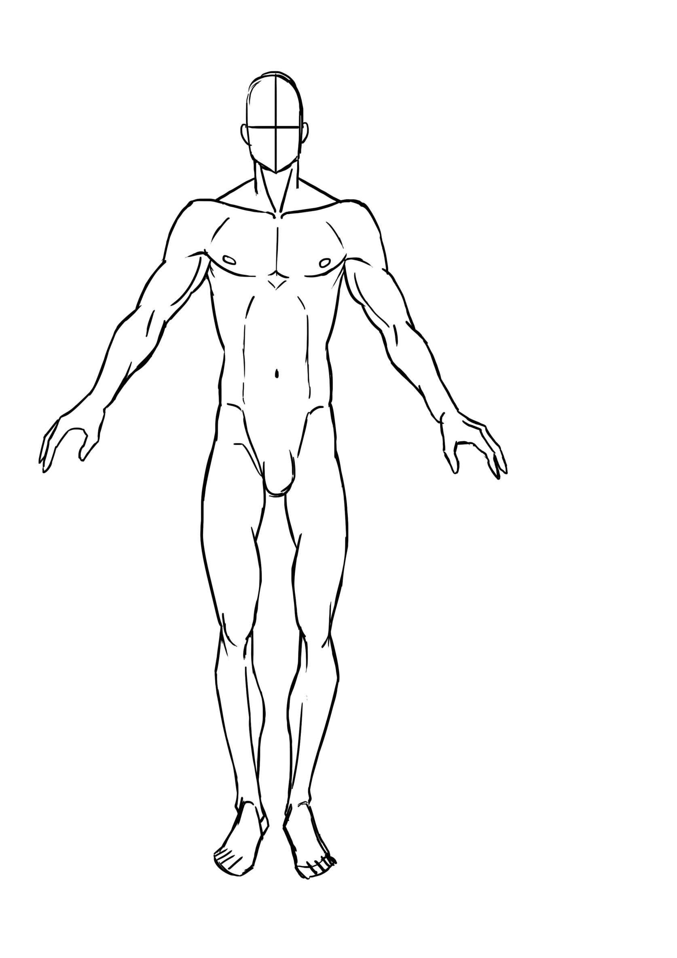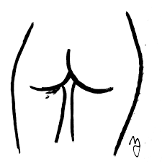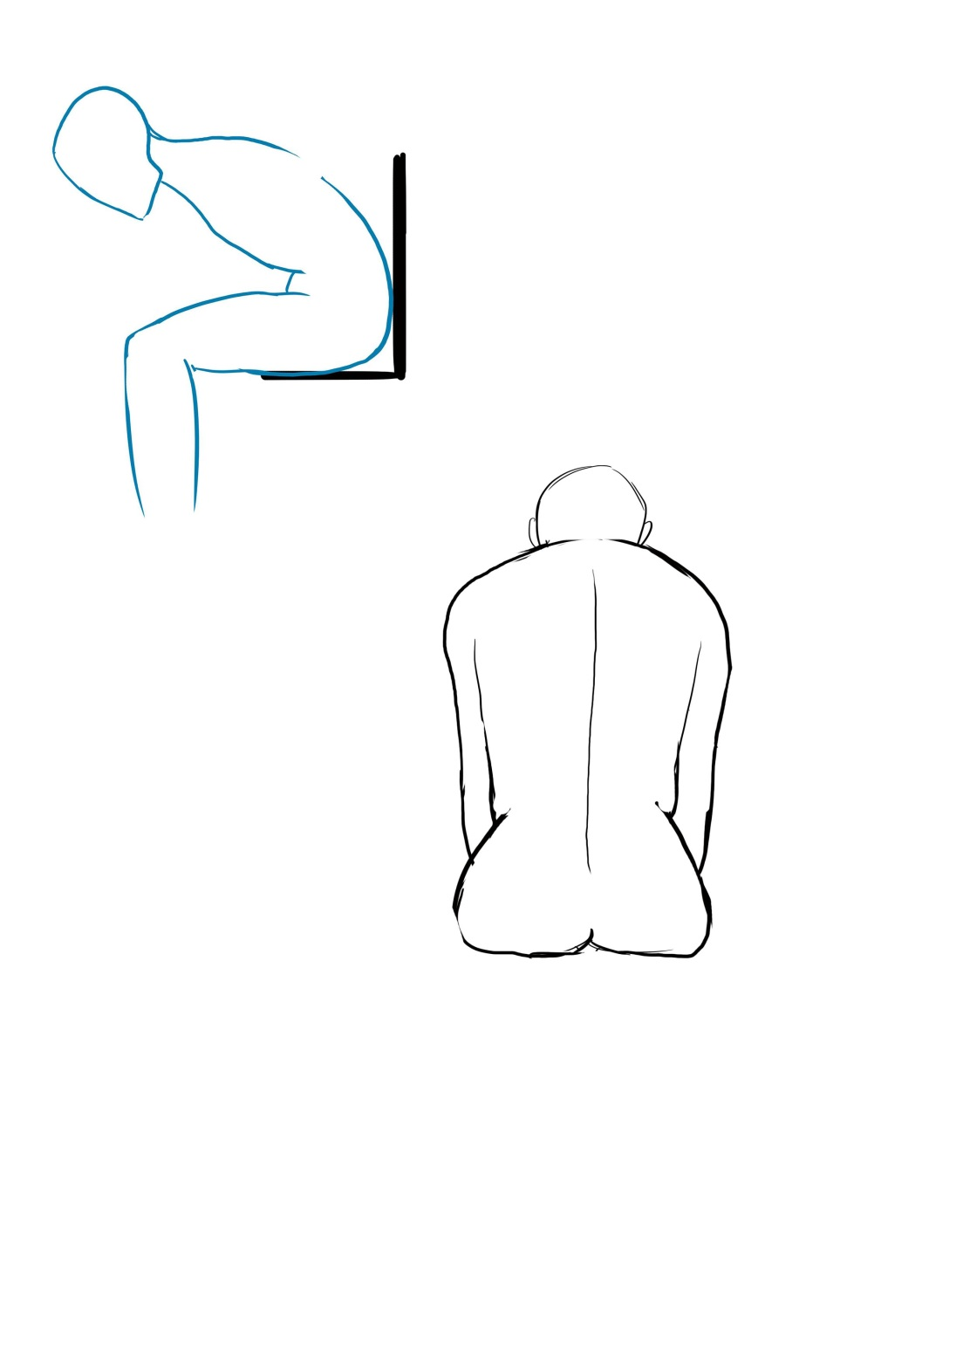

**2**

**7**

**6**

**3**